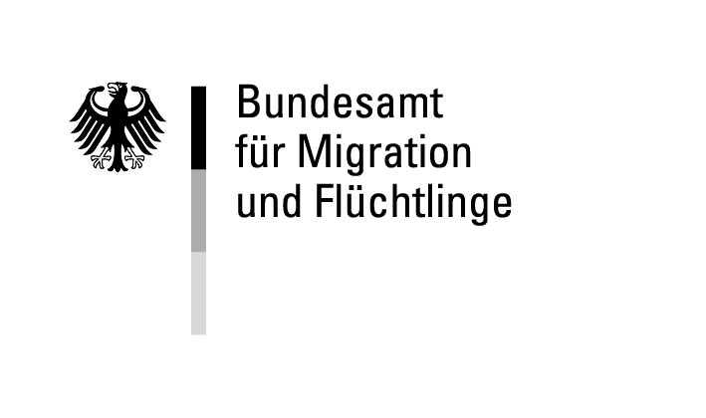
Postvollmacht

Herr Frau

Name | Vorname
Geburtsdatum | Personenkennziffer des Bundesamtes (soweit bekannt)

Ich erteile folgende Vollmacht: Sämtliche Korrespondenz zu dem/den nachfolgend ausgewählten Verfahren senden Sie bitte direkt an:

Name und Adresse des Kursträgers (mit Kennziffer) oder Rechtsanwalts oder einer sonstigen bevollmächtigten Stelle

Generelle Postvollmacht (einschließlich der Übersendung des Zertifikats Integrationskurs bzw. der
Bescheinigung über das tatsächlich erreichte Ergebnis des Abschlusstests
sowie des Verfahrens zur Rückerstattung von 50% des Kostenbeitrags)

Antragsbezogene Vollmachten (gilt nur zusammen mit der Übersendung des jeweiligen Antrags):

Zulassung zum Integrationskurs (Sprach- und Orientierungskurs)

Befreiung vom Kostenbeitrag zum Integrationskurs (Erstverfahren)

Fahrtkostenerstattung bzw. Gewährung eines Fahrtkostenzuschusses (Erstverfahren)
KNr. 630 011 BAMF 11/2014

Zulassung zur Wiederholung von 300 Unterrichtsstunden im Sprachkurs

Befreiung vom Kostenbeitrag zum Integrationskurs

Fahrtkostenerstattung bzw. Gewährung eines Fahrtkostenzuschusses

Ort, Datum, Unterschrift

